重庆机电职业技术大学
信息工程学院

课 程 实 训 报 告

课程名称： 大数据技术综合应用
班 级： 23级大数据工程技术04班
学 号： 12607120270831
姓 名： 罗祥熙
指导教师： 马继新

2026年10月12日

《大数据技术综合应用》实训报告（5）
实训名称： 基于Hive+MySQL+Spark的零售数据分析—数据存储与传输
指导教师：马继新
完成日期：10月12日
班级：2023大数据技术04班
学号：12607120270831
姓名：罗祥熙
一、实训目的：
1. 掌握零售数据集编码转换、预处理，能够将本地数据集上传至 HDFS 分布式文件系统。
2. 掌握 Hive 数据库、外部表创建方法，理解 Hive 外部表与 HDFS 文件的映射关系。
3. 熟练使用 Hive SQL 完成数据查询统计，完成总记录数、商品分类、会员数量、条件筛选查询。
4. 掌握 Sqoop 导出工具，实现 Hive 数据向 MySQL 数据库迁移。
5. 掌握 MySQL 数据空值清洗，完成脏数据删除，导出清洗后 CSV 数据集，理解 HDFS‑Hive‑MySQL 数据流转链路。
二、实训要求
按照分组进行练习，遇到问题，先进行组内讨论，集思广益，可使用搜索引擎和人工智能查找问题原因，训练解决问题的能力。

三、实训内容：
模块 1：数据集预处理与 HDFS 数据上传
1. 对原始 csv 数据集做编码转换为 utf‑8，删除文件表头行。
2. 启动 Hadoop 集群，在 HDFS 创建`/supermarket/dataset/user_log`目录。
3. 将处理完成的 csv 文件上传 HDFS 对应目录，校验上传结果。
模块 2：Hive 库表创建与数据查询分析
1. 启动 MySQL 与 Hive 服务，创建`supermarket`数据库。
2. 创建 Hive 外部表`user_log`，关联 HDFS 数据集路径，指定字段分隔符。
3. Hive SQL 执行统计查询：统计总数据量、查询商品一级分类、统计会员总数、按商品一级分类筛选查询二级分类数据。
模块 3：Sqoop 实现 Hive 数据导出到 MySQL
1. Hive 中创建内部临时表`inner_user_log`，将外部表数据插入内部表。
2. MySQL 端创建`supermarket`数据库，建立`user_log`数据表。
3. 使用 Sqoop export 工具，把 Hive 内部表数据导出至 MySQL。
4. MySQL 查询表记录数，验证 Sqoop 导出结果。
模块 4：MySQL 数据清洗与结果导出
1. 统计 city、category_I、category_II、sex 字段的空值记录数量。
2. 删除上述字段为空的脏数据，完成数据清洗。
3. 将清洗完成的数据导出为 csv 文件，处理 secure_file_priv 权限问题，复制文件到本地工作目录。。

四、实训过程与结论（包含具体步骤、运行结果、结果分析）：
模块 1：数据集预处理与 HDFS 数据上传
1. 对原始 csv 数据集做编码转换为 utf‑8，删除文件表头行。
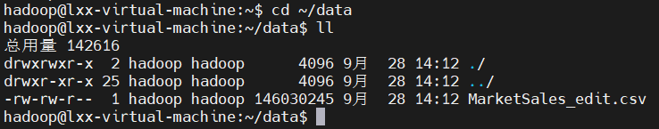
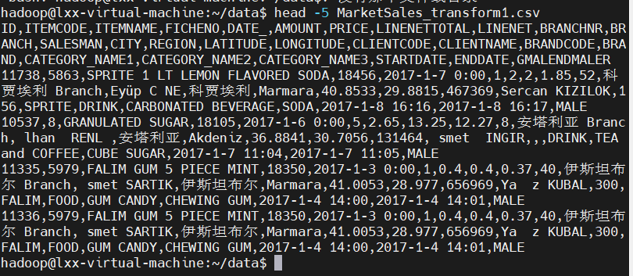
2. 启动 Hadoop 集群，在 HDFS 创建`/supermarket/dataset/user_log`目录。
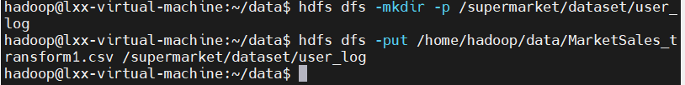
3. 将处理完成的 csv 文件上传 HDFS 对应目录，校验上传结果。
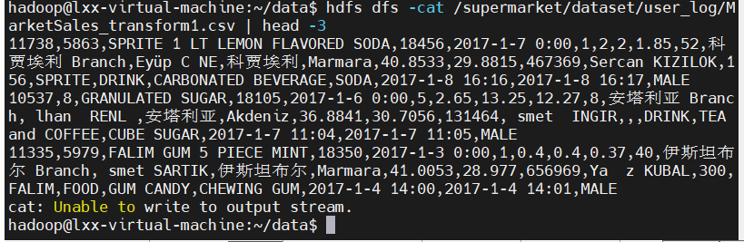
模块 2：Hive 库表创建与数据查询分析
1. 启动 MySQL 与 Hive 服务，创建`supermarket`数据库。
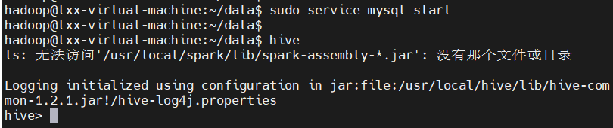
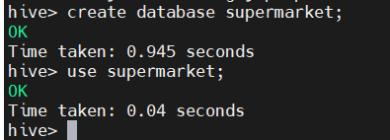
2. 创建 Hive 外部表`user_log`，关联 HDFS 数据集路径，指定字段分隔符。
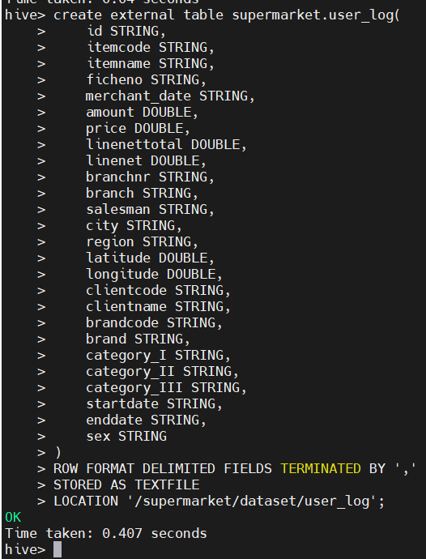
3. Hive SQL 执行统计查询：统计总数据量、查询商品一级分类、统计会员总数、按商品一级分类筛选查询二级分类数据。
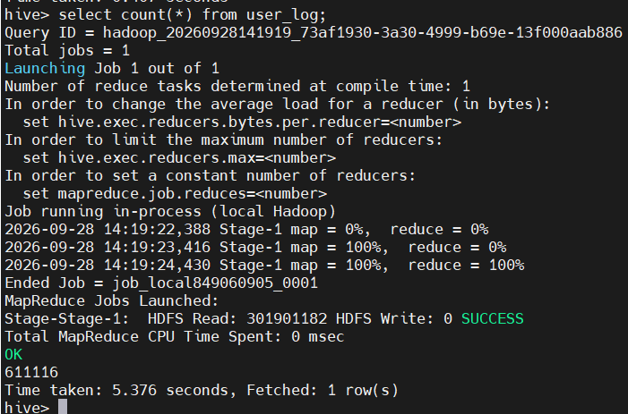
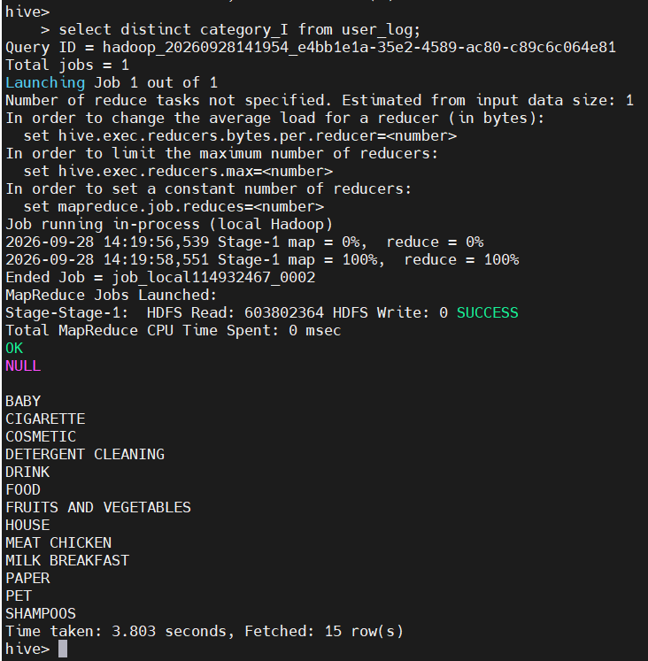
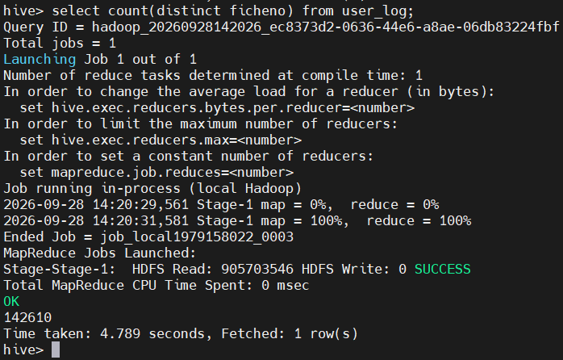
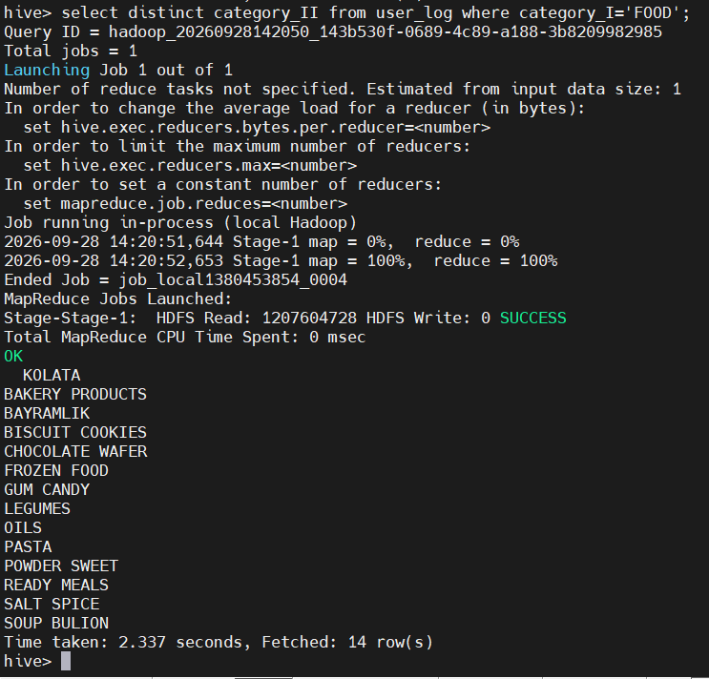
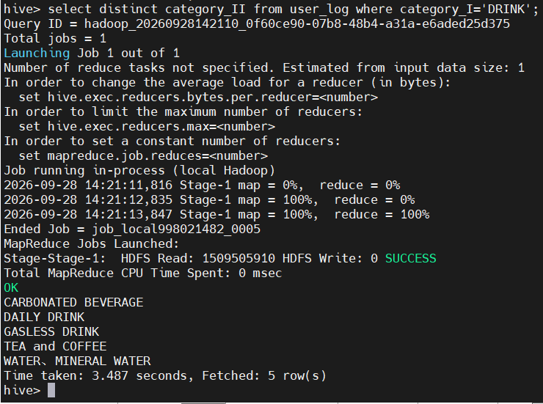
模块 3：Sqoop 实现 Hive 数据导出到 MySQL
1. Hive 中创建内部临时表`inner_user_log`，将外部表数据插入内部表。
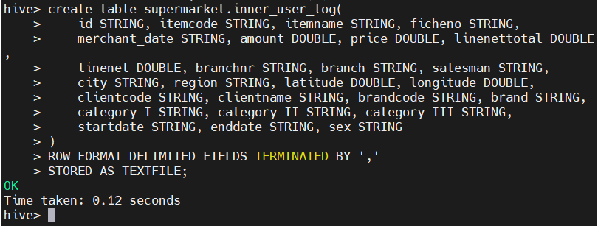
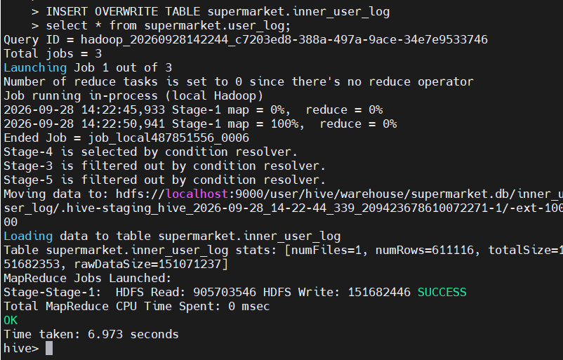
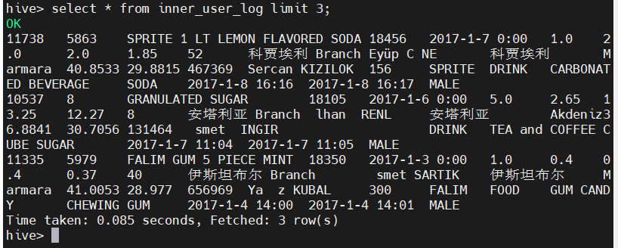
2. MySQL 端创建`supermarket`数据库，建立`user_log`数据表。
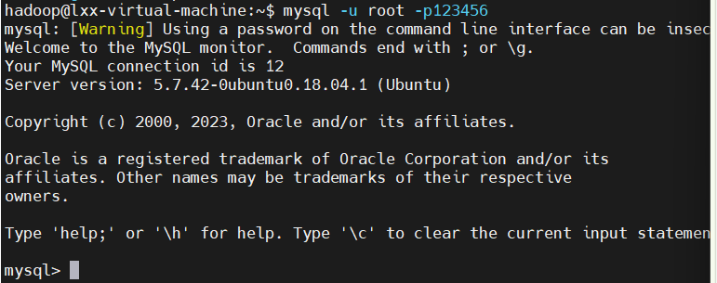
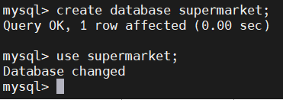
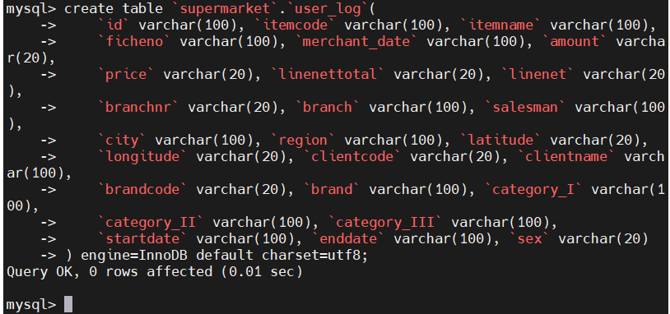
3. 使用 Sqoop export 工具，把 Hive 内部表数据导出至 MySQL。
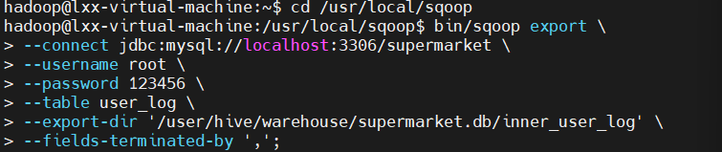
4. MySQL 查询表记录数，验证 Sqoop 导出结果。
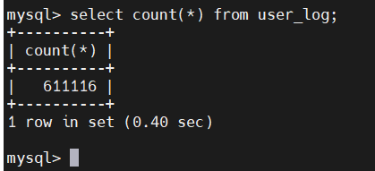
模块 4：MySQL 数据清洗与结果导出
1. 统计 city、category_I、category_II、sex 字段的空值记录数量。
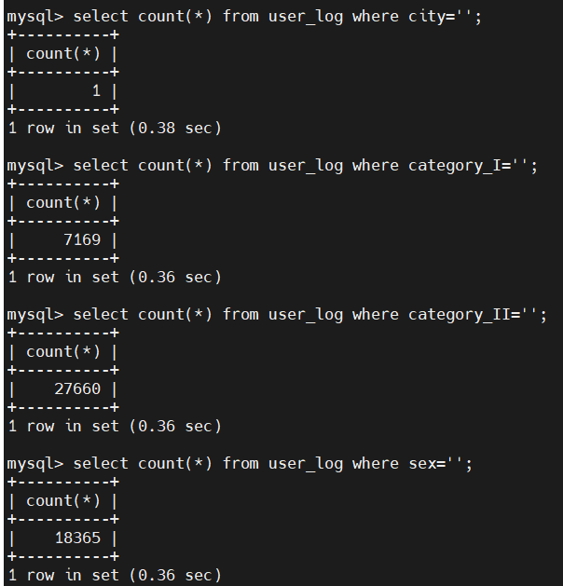
2. 删除上述字段为空的脏数据，完成数据清洗。
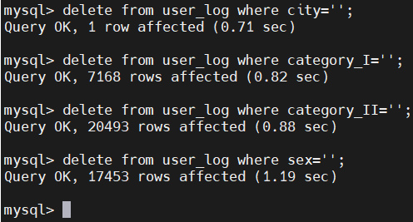
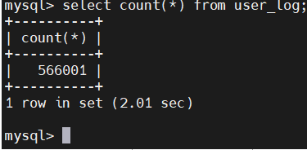
3. 将清洗完成的数据导出为 csv 文件，处理 secure_file_priv 权限问题，复制文件到本地工作目录。
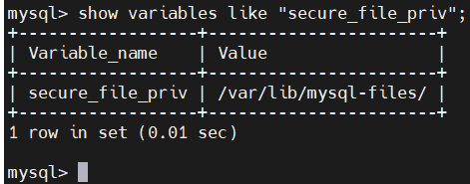
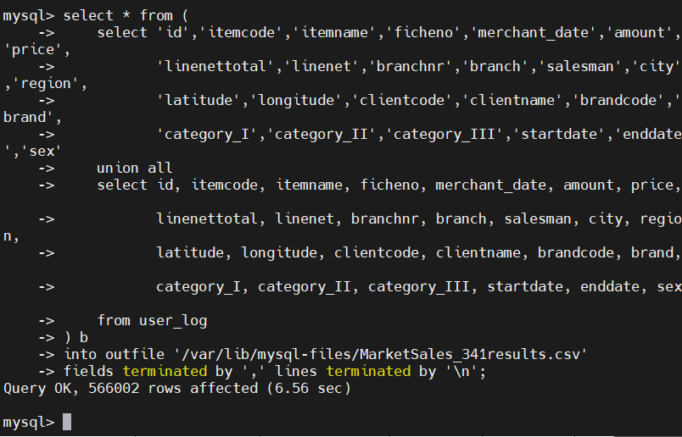
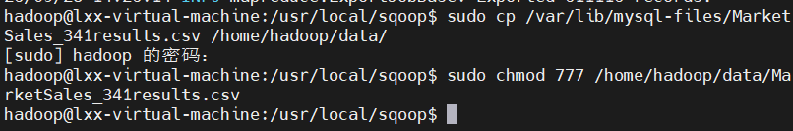
五、实训总结：（实训中遇到的问题及解决方法，心得体会等）
本次实训完成了基于Hive+MySQL+Spark的零售数据分析全链路操作。通过模块1至模块4的实践，我掌握了从原始CSV编码转换、HDFS上传，到Hive外部表创建与SQL统计查询，再到Sqoop导出至MySQL，最后进行MySQL空值清洗与CSV导出的完整流程。实训中遇到Hive与Spark的jar包路径警告、Sqoop字段分隔符匹配、MySQL的secure_file_priv权限限制等问题，通过组内讨论和查阅资料逐一解决。最终清洗后数据量为566001条。本次实训加深了我对HDFS-Hive-MySQL数据流转链路理解，提升了大数据工具综合应用与问题排查能力。
教
师
批
阅

